

**Francis Kalishe**

[**Éditez votre profil**](https://www.pexels.com/fr-fr/edit-profile/)

Sorel-Tracy

[**2,01 millier**Nombre de vues total](https://www.pexels.com/fr-fr/@francis-kalishe-1469777/stats/)[**22025th**Position dans le classement général](https://www.pexels.com/fr-fr/leaderboard/all-time/)[**1216th**Position sur les 30 derniers jours](https://www.pexels.com/fr-fr/leaderboard/)

[**37 photos**](https://www.pexels.com/fr-fr/@francis-kalishe-1469777) [**Collections**](https://www.pexels.com/fr-fr/@francis-kalishe-1469777/collections/) [**Stats**](https://www.pexels.com/fr-fr/@francis-kalishe-1469777/stats/) [**2 abonnés**](https://www.pexels.com/fr-fr/@francis-kalishe-1469777/followers/) [**3 abonnements**](https://www.pexels.com/fr-fr/@francis-kalishe-1469777/following/)

Trier par:

Les plus récentes

[[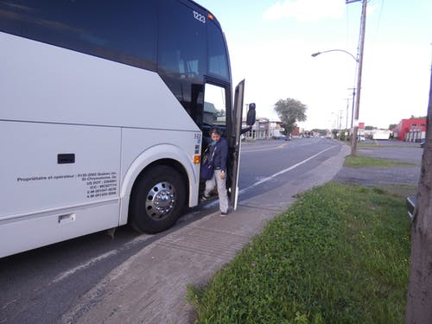](https://www.pexels.com/fr-fr/photo/2869231/)](https://www.pexels.com/fr-fr/photo/2869231/)

[[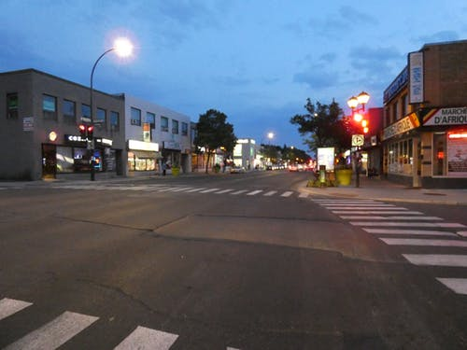](https://www.pexels.com/fr-fr/photo/2846077/)](https://www.pexels.com/fr-fr/photo/2846077/)

[[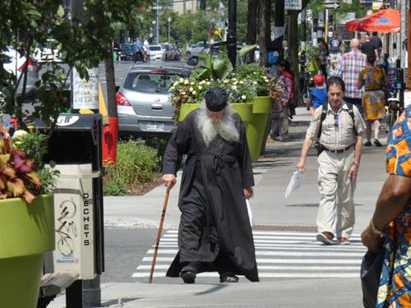](https://www.pexels.com/fr-fr/photo/artiste-de-rue-2842767/)](https://www.pexels.com/fr-fr/photo/artiste-de-rue-2842767/)

[[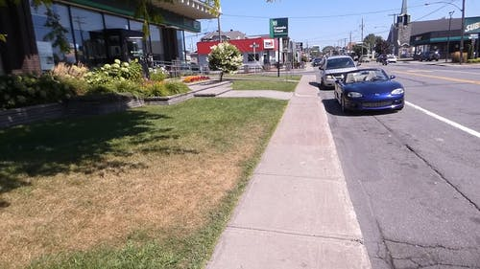](https://www.pexels.com/fr-fr/video/2840501/)](https://www.pexels.com/fr-fr/video/2840501/)

[[](https://www.pexels.com/fr-fr/video/2840271/)](https://www.pexels.com/fr-fr/video/2840271/)

[[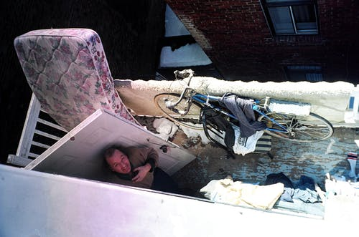](https://www.pexels.com/fr-fr/photo/artiste-de-rue-2838656/)](https://www.pexels.com/fr-fr/photo/artiste-de-rue-2838656/)

[[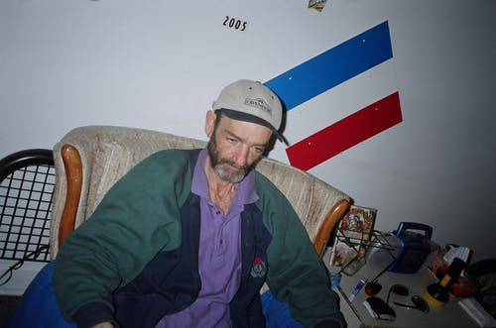](https://www.pexels.com/fr-fr/photo/artiste-de-rue-2838616/)](https://www.pexels.com/fr-fr/photo/artiste-de-rue-2838616/)

[[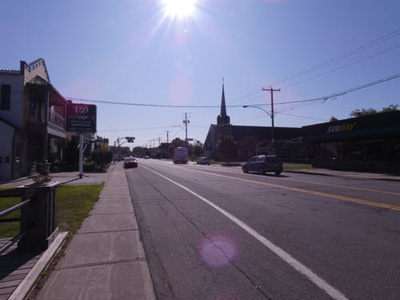](https://www.pexels.com/fr-fr/photo/artiste-de-rue-2835198/)](https://www.pexels.com/fr-fr/photo/artiste-de-rue-2835198/)

[[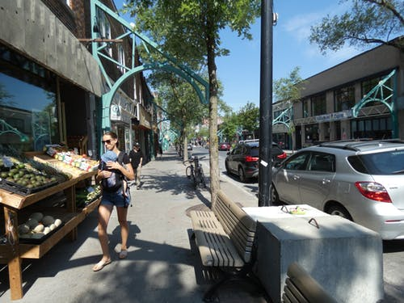](https://www.pexels.com/fr-fr/photo/artiste-de-rue-2831590/)](https://www.pexels.com/fr-fr/photo/artiste-de-rue-2831590/)

[[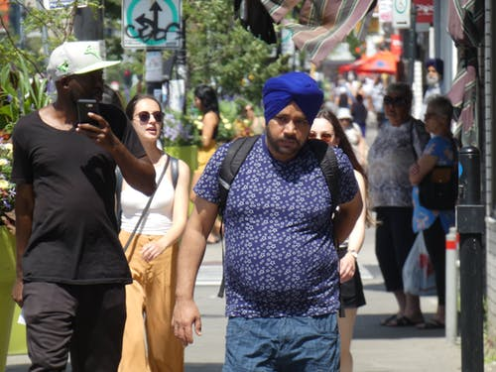](https://www.pexels.com/fr-fr/photo/artiste-de-rue-2830217/)](https://www.pexels.com/fr-fr/photo/artiste-de-rue-2830217/)

[[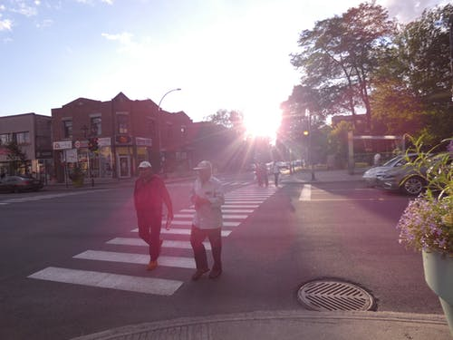](https://www.pexels.com/fr-fr/photo/artiste-de-rue-2830070/)](https://www.pexels.com/fr-fr/photo/artiste-de-rue-2830070/)

[[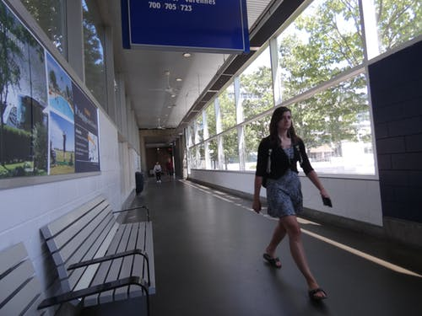](https://www.pexels.com/fr-fr/photo/artiste-de-rue-2830044/)](https://www.pexels.com/fr-fr/photo/artiste-de-rue-2830044/)

[[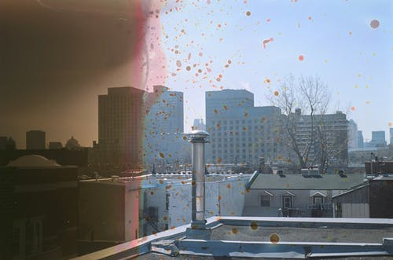](https://www.pexels.com/fr-fr/photo/2861568/)](https://www.pexels.com/fr-fr/photo/2861568/)

[[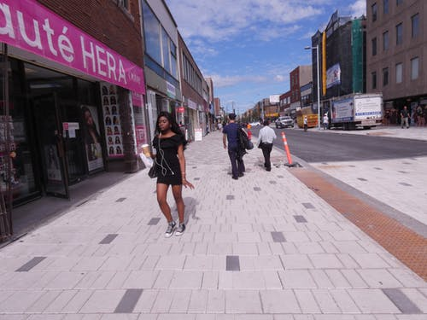](https://www.pexels.com/fr-fr/photo/2852246/)](https://www.pexels.com/fr-fr/photo/2852246/)

[[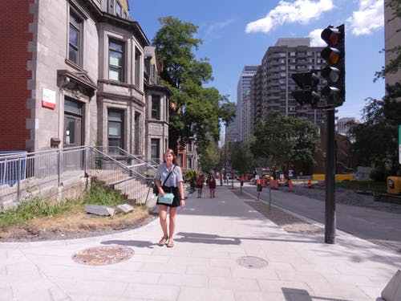](https://www.pexels.com/fr-fr/photo/2843112/)](https://www.pexels.com/fr-fr/photo/2843112/)

[[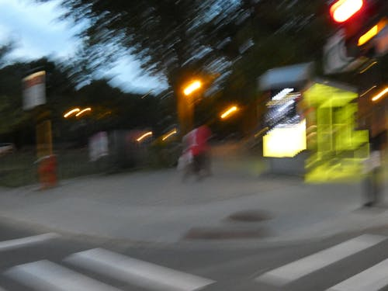](https://www.pexels.com/fr-fr/photo/artiste-de-rue-2841613/)](https://www.pexels.com/fr-fr/photo/artiste-de-rue-2841613/)

[[](https://www.pexels.com/fr-fr/photo/artiste-de-rue-2839370/)](https://www.pexels.com/fr-fr/photo/artiste-de-rue-2839370/)

[[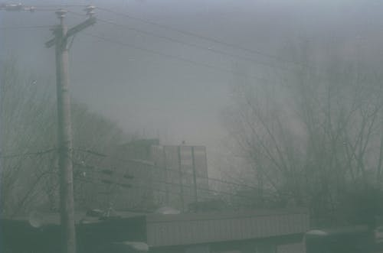](https://www.pexels.com/fr-fr/photo/artiste-de-rue-2838641/)](https://www.pexels.com/fr-fr/photo/artiste-de-rue-2838641/)

[[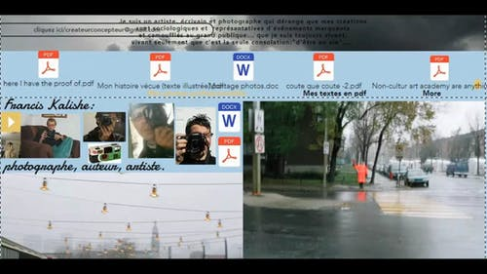](https://www.pexels.com/fr-fr/video/2837751/)](https://www.pexels.com/fr-fr/video/2837751/)

[[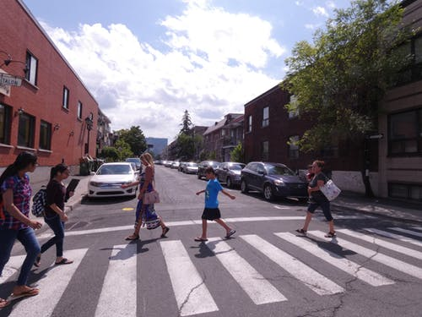](https://www.pexels.com/fr-fr/photo/artiste-de-rue-2835052/)](https://www.pexels.com/fr-fr/photo/artiste-de-rue-2835052/)

[[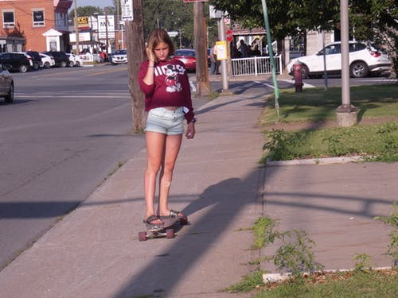](https://www.pexels.com/fr-fr/photo/artiste-de-rue-2830269/)](https://www.pexels.com/fr-fr/photo/artiste-de-rue-2830269/)

[[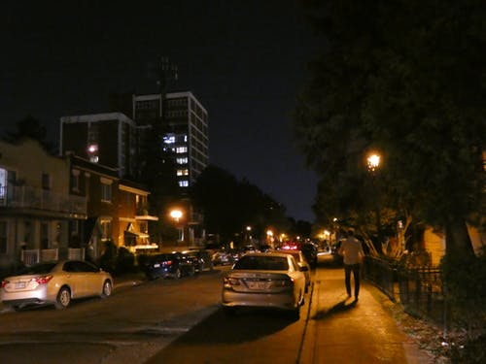](https://www.pexels.com/fr-fr/photo/artiste-de-rue-2830215/)](https://www.pexels.com/fr-fr/photo/artiste-de-rue-2830215/)

[[](https://www.pexels.com/fr-fr/photo/artiste-de-rue-2830063/)](https://www.pexels.com/fr-fr/photo/artiste-de-rue-2830063/)

[[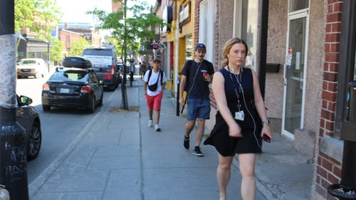](https://www.pexels.com/fr-fr/photo/artiste-de-rue-2830037/)](https://www.pexels.com/fr-fr/photo/artiste-de-rue-2830037/)

[[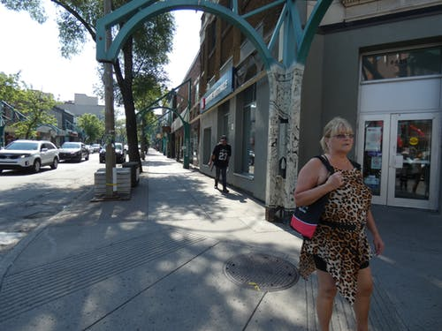](https://www.pexels.com/fr-fr/photo/complique-2830014/)](https://www.pexels.com/fr-fr/photo/complique-2830014/)

[[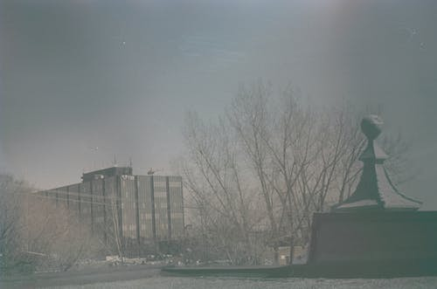](https://www.pexels.com/fr-fr/photo/2861151/)](https://www.pexels.com/fr-fr/photo/2861151/)

[[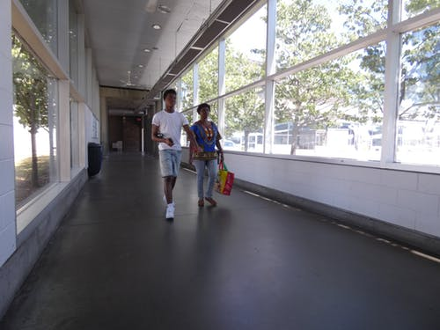](https://www.pexels.com/fr-fr/photo/2847262/)](https://www.pexels.com/fr-fr/photo/2847262/)

[[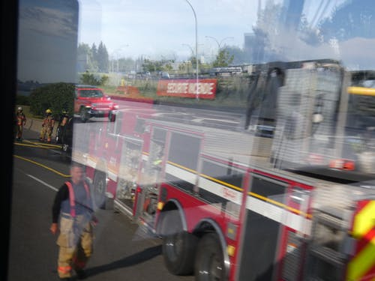](https://www.pexels.com/fr-fr/photo/artiste-de-rue-2842855/)](https://www.pexels.com/fr-fr/photo/artiste-de-rue-2842855/)

[[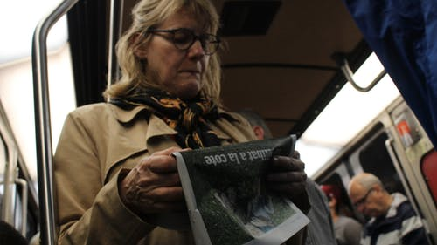](https://www.pexels.com/fr-fr/photo/jeu-de-plateau-jeu-de-societe-2840779/)](https://www.pexels.com/fr-fr/photo/jeu-de-plateau-jeu-de-societe-2840779/)

[[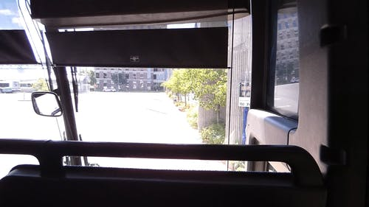](https://www.pexels.com/fr-fr/video/2840470/)](https://www.pexels.com/fr-fr/video/2840470/)

[[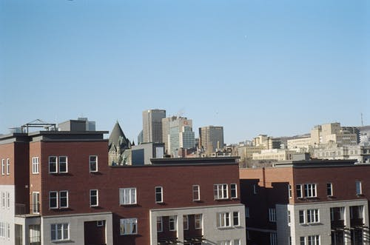](https://www.pexels.com/fr-fr/photo/artiste-de-rue-2839029/)](https://www.pexels.com/fr-fr/photo/artiste-de-rue-2839029/)

[[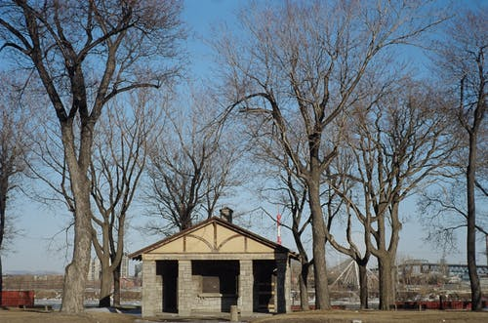](https://www.pexels.com/fr-fr/photo/artiste-de-rue-2838619/)](https://www.pexels.com/fr-fr/photo/artiste-de-rue-2838619/)

[[](https://www.pexels.com/fr-fr/photo/artiste-de-rue-2835584/)](https://www.pexels.com/fr-fr/photo/artiste-de-rue-2835584/)

[[](https://www.pexels.com/fr-fr/photo/artiste-de-rue-2835006/)](https://www.pexels.com/fr-fr/photo/artiste-de-rue-2835006/)

[[](https://www.pexels.com/fr-fr/photo/artiste-de-rue-2830264/)](https://www.pexels.com/fr-fr/photo/artiste-de-rue-2830264/)

[[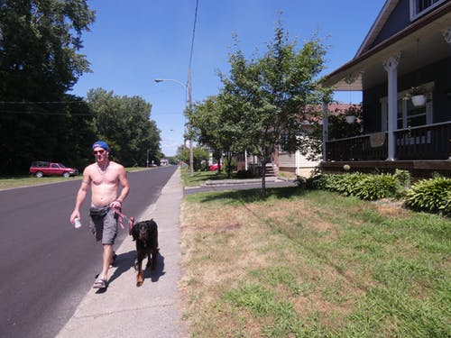](https://www.pexels.com/fr-fr/photo/artiste-de-rue-2830134/)](https://www.pexels.com/fr-fr/photo/artiste-de-rue-2830134/)

